Министерство образования Республики Беларусь

Учреждение образования «Белорусский государственный университет информатики и радиоэлектроники»

Кафедра экономической информатики

Лабораторная работа №1

«Проектирование базы данных»

Вариант №9

Выполнила: студент гр.

914302 Житкова Е.

Проверила: Лукашевич А.Э.

Минск 2022

1. **Анализ предметной области**  
   Библиотека реализует аренду литературы читателям зарегистрировавшимся в библиотеке.   
   У библиотеки есть название, а также адрес нахождения. В библиотеках может присутствовать несколько читательских залов, в которых работает определенное кол-во сотрудников и находятся определенной кол-во литературы. Читательский зал ограничен кол-вом посадочных мест, а также временем работы.   
   Учитываются следующие данные одной единицы литературы: название, категория, кол-во страниц, авторы, издательство, и, конечно, год издательства.

При выдаче литературы должны фиксировать, когда, кому и что было выдано. Помимо этого, учитывается срок аренды, наличие залога и вид выдачи.

Данные о посетителях также учитываются. В карточке читателя указаны ФИО, категория читателя, место работы или учебы, возраст, а также дата регистрации.

1. **Описание основных сущностей ПО**  
   На основе анализа информационной потребности предметной области было выделено 5 основных сущностей.

|  |  |  |
| --- | --- | --- |
| № | Наименование сущности | Краткое описание |
| 1 | библиотеки | Описание библиотеки |
| 2 | читальные залы | Описание читальных залов в библиотеках |
| 3 | литература | Описание выдаваемой литературы |
| 4 | читатели | Описание данных пользователей бибилиотеки |
| 5 | выдача лит-ры | Описание данных условий выдачи лит-ры |

Для каждой таблицы (сущности) приведем описание ее атрибутов. Атрибут на физическом уровне – это колонки таблицы и выражает определенное свойство объекта.

Список атрибутов для таблицы «Библиотеки».

|  |  |  |
| --- | --- | --- |
| Ключевое поле | Название | Назначение |
| ПК  (первичный ключ) | Код_библиотеки | Ключевое поле, предназначенное для однозначной идентификации каждой записи в таблице. Представляет собой первичный ключ. Это уникальное значение, соответствующее каждой библиотеке.  Это целое число. Т.е. для идентификации каждой библиотеки будет применятся не названия самих бибилиотек, а определенный номер. Этот номер может быть случайным целым числом или счетчик по порядку. |
|  | название |  |
|  | адрес |  |
|  | город |  |

Список атрибутов для таблицы «Читальные залы».

|  |  |  |
| --- | --- | --- |
| Ключевое поле | Название | Назначение |
| ПК  (первичный ключ) | Код_читального_зала | Ключевое поле. Представляет собой первичный ключ. Это уникальное значение, соответствующее каждому читальному залу.  Однако для идентификации каждого читального зала первичного ключа недостаточно, так как каждый читальный зал принадлежит определенной библиотеке. Для этого будем использовать внешний ключ. |
|  | Название |  |
|  | Кол_сотрудников |  |
|  | Этаж |  |
| ВК  (внешний ключ) | библиотека | С помощью данного внешнего ключа будет определено к какой библиотеке принадлежит каждый читальный зал. |
|  | Кол_единиц_литры |  |
|  | Кол_посадочных_мест |  |
|  | Врема_работы |  |

Список атрибутов для таблицы «Литература».

|  |  |  |
| --- | --- | --- |
| Ключевое поле | Название | Назначение |
| ПК  (первичный ключ) | Код_литературы | Ключевое поле. Представляет собой первичный ключ. Это уникальное значение, соответствующее каждый единице литературы.  Однако для идентификации каждой единицы литературы первичного ключа недостаточно, так как каждая единица литературы принадлежит определенному читальному залу. Для этого будем использовать внешний ключ. |
|  | название |  |
|  | категория_литературы |  |
|  | авторы |  |
|  | издательство |  |
|  | год_издательства |  |
|  | кол_страниц |  |
| ВК  (внешний ключ) | читальный_зал | С помощью данного внешнего ключа будет определено к какому читальному залу принадлежит единица литературы. |

Список атрибутов для таблицы «Читатели».

|  |  |  |
| --- | --- | --- |
| Ключевое поле | Название | Назначение |
| ПК  (первичный ключ) | Код_читателя | Ключевое поле. Представляет собой первичный ключ. Это уникальное значение, соответствующее каждому читателю. |
|  | фамилия |  |
|  | имя |  |
|  | отчество |  |
|  | категория_читателя |  |
|  | место_работы_обучения |  |
|  | возраст |  |
|  | дата_регистрации |  |

Список атрибутов для таблицы «Выдача литературы».

|  |  |  |
| --- | --- | --- |
| Ключевое поле | Название | Назначение |
| ПК  (первичный ключ) | Код_выдачи | Ключевое поле. Представляет собой первичный ключ. Это уникальное значение, соответствующее каждой выдаче литературы.  Однако для идентификации каждой выдачи первичного ключа недостаточно, так как каждая выдача выписывается для определенной литературы и определенному читателю. Для этого будем использовать внешние ключи. |
| ВК  (внешний ключ) | читатель | С помощью данного внешнего ключа будет определено какому читателю выдается литературы. |
| ВК  (внешний ключ) | литература | С помощью данного внешнего ключа будет определено какая литературы выдается. |
|  | дата_выдачи |  |
|  | срок_выдачи |  |
|  | вид_выдачи |  |
|  | наличие_залога |  |

1. **Построение инфологической модели БД**

Инфологическую модель лучше представить графически, где будут изображены все таблицы и связи между ними. В нашем случае схема связей представлена на рисунке.

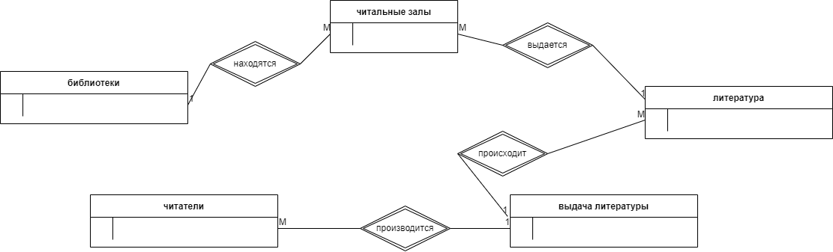

Для выявленных связей заполним таблицу.

|  |  |  |  |
| --- | --- | --- | --- |
| № | Название связи | Сущности, участвующие в связи | Назначение |
| 1 | 1:М | Библиотека - Читальные залы | В одной библиотеке может находится несколько читальных залов. |
| 2 | 1:М | Литература -Читальные залы | В одном читальном зале может выдаваться много литературы. |
| 3 | 1:М | Выдача литературы - Литература | Выдача литературы происходит для нескольких единиц литературы. |
| 4 | 1:М | Выдача литературы - Читатели | Выдача литературы производится многим читателям. |

1. **Построение даталогической модели БД**

Даталогическая модель отражается графически в виде схемы базы данных, где указываются имена сущностей, их атрибуты и связи между сущностями. В нашем случае схема связей представлена на рисунке.

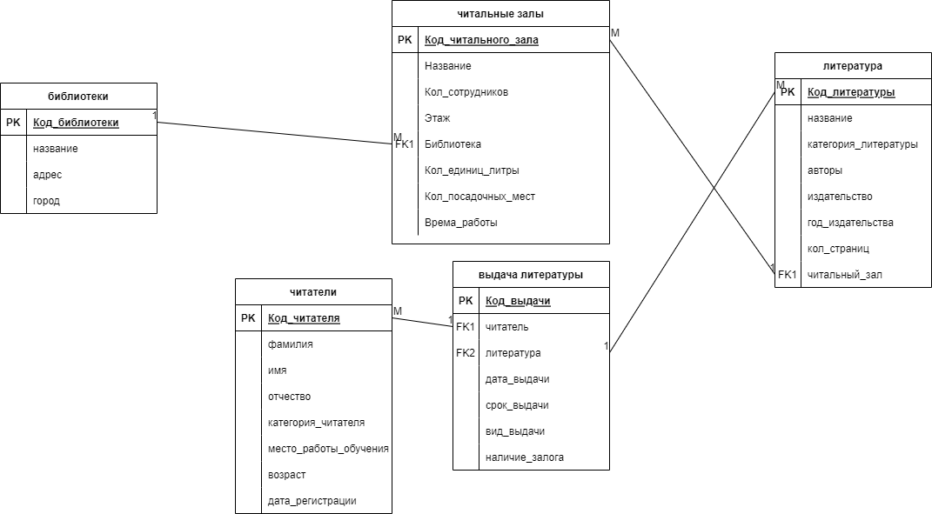

Даталогическая модель БД представляется в виде набора таблиц специальной формы, в которых указываются наименование атрибута, идентификатор, тип, длина, формат, ограничения.

Список атрибутов для таблицы «Библиотеки».

|  |  |  |  |  |  |
| --- | --- | --- | --- | --- | --- |
| № | Название | Идентификатор | Тип | Не пусто | Ограничение |
| 1 | Код_библиотеки | id_ library | Числовой | Да | ПК  (первичный ключ) |
| 2 | название | name_ library | Текстовый | Нет |  |
| 3 | адрес | address_library | Текстовый | Нет |  |
| 4 | город | city_library | Текстовый | Нет |  |

Список атрибутов для таблицы «Читальные залы».

|  |  |  |  |  |  |
| --- | --- | --- | --- | --- | --- |
| № | Название | Идентификатор | Тип | Не пусто | Ограничение |
| 1 | Код_читального_зала | id_room | Числовой | Да | ПК  (первичный ключ) |
| 2 | Название | name_room | Текстовый | Нет |  |
| 3 | Кол_сотрудников | number_employee | Числовой | Нет |  |
| 4 | Этаж | floor_room | Числовой | Нет |  |
| 5 | библиотека | id_library | Числовой | Да | ВК  (внешний ключ) |
| 6 | Кол_единиц_литры | number_book | Числовой | Нет |  |
| 7 | Кол_посадочных_мест | number_seat | Числовой | Нет |  |
| 8 | Врема_работы | work_time | Текстовый | Нет |  |

Список атрибутов для таблицы «Литература».

|  |  |  |  |  |  |
| --- | --- | --- | --- | --- | --- |
| № | Название | Идентификатор | Тип | Не пусто | Ограничение |
| 1 | Код_литературы | id_book | Числовой | Да | ПК  (первичный ключ) |
| 2 | название | name_book | Текстовый | Нет |  |
| 3 | категория_литературы | category_book | Текстовый | Нет |  |
| 4 | авторы | author_book | Текстовый | Нет |  |
| 5 | издательство | publishing_house | Текстовый | Нет |  |
| 6 | год_издательства | publishing_year | Числовой | Нет | Четырехзначное число |
| 7 | кол_страниц | number_page | Числовой | Нет |  |
| 8 | читальный_зал |  | Числовой | Да | ВК  (внешний ключ) |

Список атрибутов для таблицы «Читатели».

|  |  |  |  |  |  |
| --- | --- | --- | --- | --- | --- |
| № | Название | Идентификатор | Тип | Не пусто | Ограничение |
| 1 | Код_читателя | id_customer | Числовой | Да | ПК  (первичный ключ) |
| 2 | фамилия | sname_customer | Текстовый | Нет |  |
| 3 | имя | fname_customer | Текстовый | Нет |  |
| 4 | отчество | lname_customer | Текстовый | Нет |  |
| 5 | категория_читателя | category_customer | Текстовый | Нет |  |
| 6 | место_работы_обучения | work_study_place | Текстовый | Нет |  |
| 7 | возраст | age_customer | Числовой | Нет |  |
| 8 | дата_регистрации | registration_date | Текстовый | Нет | Дата |

Список атрибутов для таблицы «Выдача литературы».

|  |  |  |  |  |  |
| --- | --- | --- | --- | --- | --- |
| № | Название | Идентификатор | Тип | Не пусто | Ограничение |
| 1 | Код_выдачи | id_issue | Числовой | Да | ПК  (первичный ключ) |
| 2 | читатель | id_customer | Числовой | Да | ВК  (внешний ключ) |
| 3 | литература | id_book | Числовой | Да | ВК  (внешний ключ) |
| 4 | дата_выдачи | date_issue | Текстовый | Нет | Дата |
| 5 | срок_выдачи | term_issue | Текстовый | Нет | Дата |
| 6 | вид_выдачи | type_issue | Текстовый | Нет |  |
| 7 | наличие_залога | collateral_ availability | Числовой | Нет | Да/Нет |